Accéder à son espace cours
Par défaut, sur Ecampus ou FOAD2, les enseignants sont inscrits aux espaces de cours qui les concernent.
Vous retrouvez les cours auxquels vous êtes inscrits sur votre “Tableau de bord”.
Sur Ecampus, la plupart des cours sont créés automatiquement et sont identifiés par leurs intitulés précédés du code APOGÉE de chaque cours.
Voir les pages spéciales Ecampus
Sur FOAD2, les espaces de cours sont gérés par les personnes ayant les droits de création. Vous pouvez vous renseignez auprès de votre établissement.

Paramétrer l'espace cours
Ce tutoriel développera les paramètres les plus couramment utilisés. En effet, la plupart des paramètres sont déjà pré-configurés par défaut mais peuvent être personnalisés.
Les champs signalés par un astérisque rouge * doivent être obligatoirement renseignés.
Cliquez sur le point d'interrogation pour obtenir des informations complémentaires sur le paramétrage.
Pour activer les paramètres du cours, cliquer sur la roue dentée, en haut, à droite :
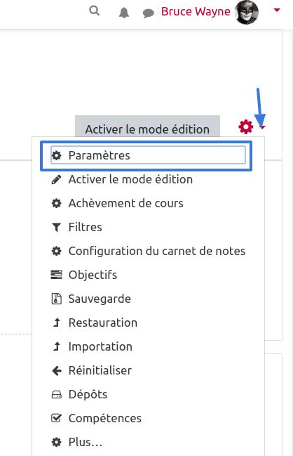
Vous pouvez à tout moment revenir sur les paramètres d'un cours et les modifier.

Rubrique "Généraux"
- Nom complet du cours, Nom abrégé du cours, N° d'identification du cours
Ces paramètres sont directement issus d'APOGÉE. Il ne peuvent pas être modifiés dans Ecampus (en grisé).
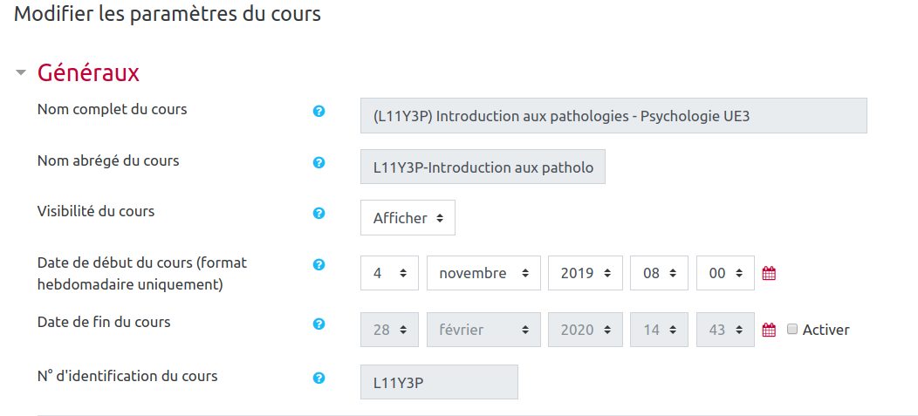
- Vous pouvez également paramétrer :
  - la visibilité ou non du cours aux étudiants (Visible : afficher/cacher). Si le cours n'est pas ouvert aux étudiants, il ne s'affichera pas sur la page d'accueil des étudiants et apparaîtra avec une étiquette “caché aux étudiants” pour les enseignants du cours ;
  - la date de début du cours : ce réglage indique le début de la première semaine d'un cours en format hebdomadaire, il permet de sélectionner automatiquement la section (semaine) à mettre en évidence ;
  - la date de fin du cours.
Les dates de début et de fin de cours ont une incidence sur la visibilité du cours sur le tableau de bord des étudiants (rangés dans “cours passés”).

Rubrique "Description"
- Résumé du cours
Le résumé du cours est affiché sur la liste des cours. Vous pouvez par exemple préciser ici les objectifs pédagogiques du cours.
À noter qu'une recherche de cours s'effectuera aussi sur son résumé et son nom complet.
- Image du cours
Vous pouvez associer à votre cours une image. Elle sera affichée dans la liste des cours, pour représenter le cours sur le tableau de bord.
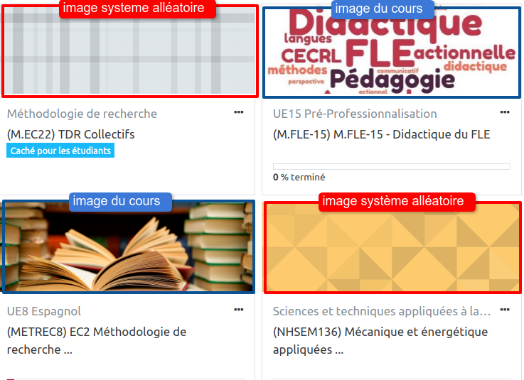

Rubrique "Format de cours"
Le format de cours définit la présentation de l'espace de cours. Il est structuré en sections. Une section sera composée de ressources et d'activités.
Plusieurs types de formats sont proposés. En fonction du format, des options seront à paramétrer.
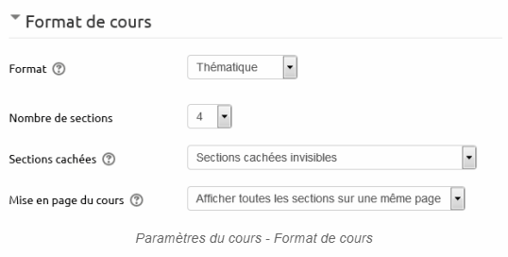

Format thématique
C'est le format par défaut. Avec ce format, l'espace cours est composé de sections qui vous permettent d'organiser, de structurer votre cours en séquences, thèmes, parties ou chapitres.
Vous pouvez définir le nombre de sections. Les sections seront identifiées par des numéros de section (par défaut) ou par des titres qui seront définis directement dans l'espace de cours.
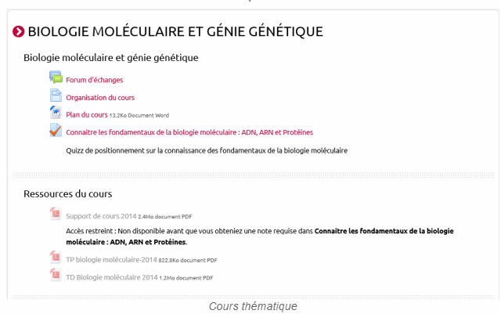

Format hebdomadaire
Chaque section correspondra à une semaine. Le nombre de semaines, donc de sections, dépendra de la date de début du cours et du nombre de sections.
À partir de la date de début du cours, une section sera créée pour chaque semaine. Il vous sera alors possible de la masquer si nécessaire.
La semaine en cours est mise en évidence.
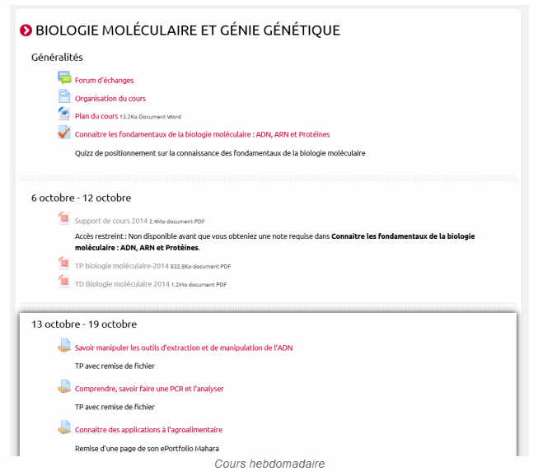

Format Vue en image
Basé sur le format thématique, des images identifient les sections.
En cliquant sur l'image, le contenu de la section correspondante s'affiche.
Si vous sélectionnez ce format, quelques options de présentation des images vous seront proposées (exemple : couleur du texte, arrière plan, etc.)
C'est le seul format qui indique aux étudiants que de nouvelles ressources ou activités ont été déposées.
Exemples
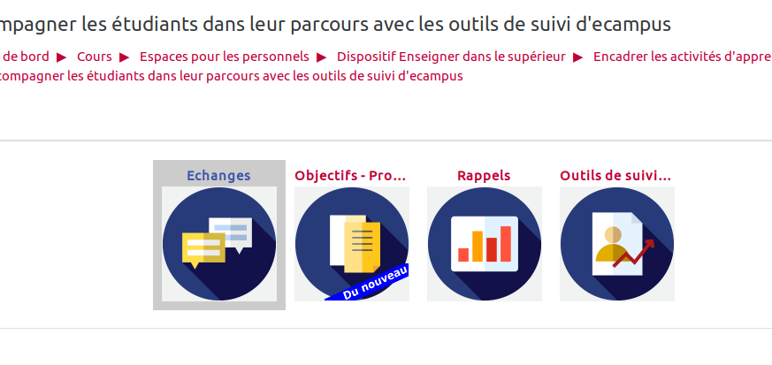
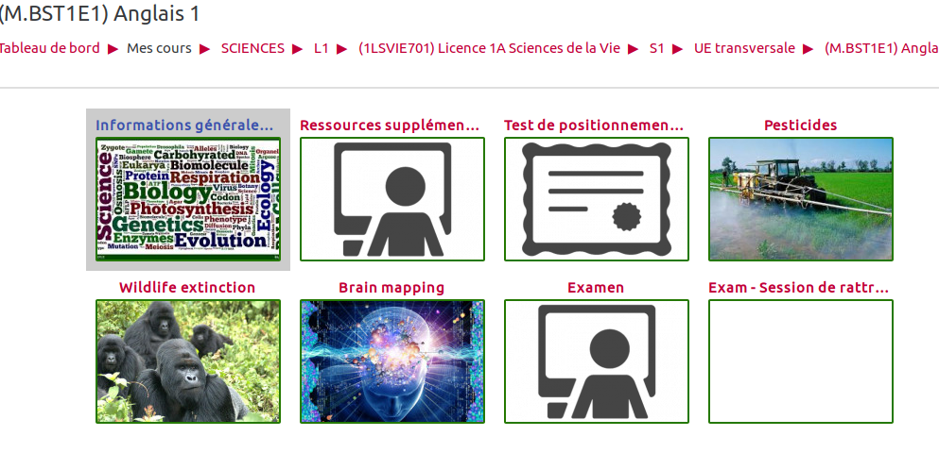

Format activité unique
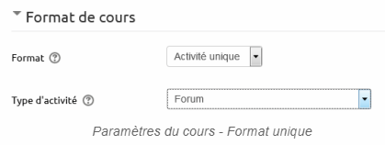
Ce format vous permet de créer une seule activité dans l'unique section du cours, par exemple un forum ou une activité “Test”.

Format informel
Propose un forum en activité unique ( = Format activité unique avec Forum).

Format "Tuiles" (NOUVEAU sept.2021)
Les tuiles sont utilisées pour montrer les sujets et les activités du cours. L’animation permet de développer les “tuiles” pour révéler le contenu des sections.
- des icônes ou des photos sur chaque tuile augmentent l’attrait visuel,
- fenêtres modales (pop ups animées) pour afficher le contenu,
- les couleurs des cartes sont personnalisables,
- basculement facile vers Tuiles à partir d’autres formats (par exemple, “thématique” ou “vue en image”) sans modifier le contenu du cours,
- une bibliothèque d'icônes de tuile est fournie
- mobile responsive (s’adapte à différentes tailles et orientations d’écran)
- Un outil visuel de progression affiché sur la tuile avec % dans un cercle ou sous forme de fraction
Pour en savoir plus sur ce format “Tuile”, consulter la page : https://moodle.org/plugins/format_tiles

Rubrique "Apparence"
- Imposer la langue : l'interface du cours sera imposée aux étudiants.
- Nombre d'annonces : proposées dans le bloc “dernières nouvelles” par défaut dans tous les espaces de cours. Si vous le paramétrez à 0 , vous pouvez ensuite supprimer le bloc dans l'espace de cours ainsi que l'activité “Nouvelles”.
- Le carnet de notes : utile uniquement si vous prévoyez d'évaluer certaines activités. L'outil “Carnet de notes” est un outil très performant (consulter le tutoriel “Utiliser le carnet de notes” (version Unicaen bientôt en ligne)).
- Le rapport d'activités : l'enseignant peut suivre l'activité de ses étudiants (connexion, consultation des ressources, réalisation des activités…) et il peut permettre aux étudiants d'afficher leur propre rapport (consulter le tutoriel Utiliser et paramétrer le suivi d'achèvement).
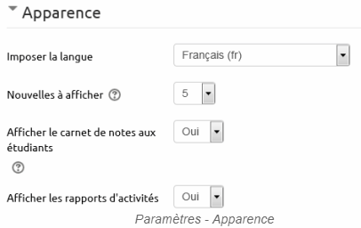

Rubrique "Fichiers et dépôts"
Taille maximale des fichiers déposés : ce paramètre détermine la taille maximale des fichiers pouvant être déposés dans le cours par vos étudiants. La taille maximale dans le cours ne peut dépasser celle prévue par l'administrateur du site Moodle. L'enseignant peut aussi ajuster ce paramètre pour chaque activité.
Par défaut la taille limite pour le site est de 500 MO.
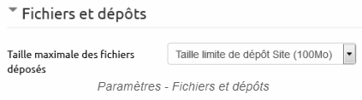

Rubrique "Suivi d'achèvement"
Pour visualiser la progression des étudiants et suivre leurs activités, vous pouvez activer cette option, c'est-à-dire attribuer à chaque ressource et activité une ou des conditions qui valideront la réalisation, l'achèvement par l'étudiant. Si activé, la configuration s'effectue au niveau des réglages des activités et ressources (consulter le tutoriel Utiliser et paramétrer le suivi d'achèvement).
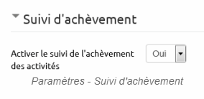

Rubrique "Groupes"
Vous pouvez constituer des groupes d'étudiants pour ensuite créer des activités qui seront réalisées par chacun des groupes (cf. Créer des groupes dans Moodle).
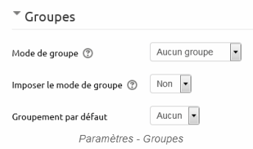
Ce réglage a trois options :
- pas de groupe : il n'y a pas de groupe, tout le monde fait partie d'une seule communauté ;
- groupes séparés : chaque groupe ne peut voir que son propre groupe, les autres groupes étant invisibles ;
- groupes visibles : chaque groupe travaille uniquement dans son propre groupe, mais les autres groupes sont visibles.
Le mode de groupe, défini au niveau du cours, sera appliqué par défaut dans toutes les activités du cours.
Si l'option “Imposer le mode de groupe” est à la valeur Non, vous pourrez spécifier sur chaque activité un mode de groupe différent.

Rubrique "Renommer les rôles"
Ne pas renseigner cette rubrique, sauf cas spécifique.
Il ne s'agit pas de préciser le nom des personnes associées aux différents profils mais de renommer l'intitulé des rôles.Exemple : enseignant = formateur

Tags
Les tags vous permettent de retrouver plus facilement vos cours à partir du moteur de recherche général.

Enregistrer les paramètres
Cliquez ensuite sur le bouton "Enregistrer" pour valider l'ensemble de vos paramètres.

